2019年黑龙江省齐齐哈尔市中考物理试卷
一、单项选择题（每小题2分，共20分．每小题只有一个选项是正确的）
1．（2分）以下估测最接近实际的是（ ）
A．人的正常体温约45℃
B．教室内一盏日光灯的功率约400W
C．一个鸡蛋的质量约50g
D．物理书平放在水平桌面中央，对桌面压强约10³Pa
2．（2分）小智在体会声现象的过程中，下列说法错误的是（ ）
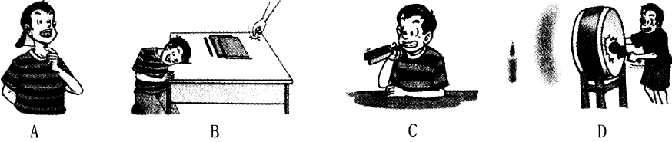
A．说话时声带在振动，说明声音是由物体振动产生的
B．分别轻敲桌面和重敲桌面，听到声音的音调不同
C．用棉球塞住耳朵也能听到音叉发声，是利用骨传导
D．敲鼓时看到鼓前蚀焰摇动，说明声波能传递能量
3．（2分）“井底之蛙”这个成语大家都很熟悉，以下现象中与“坐井观天，所见甚小”的原理
相同的是（ ）
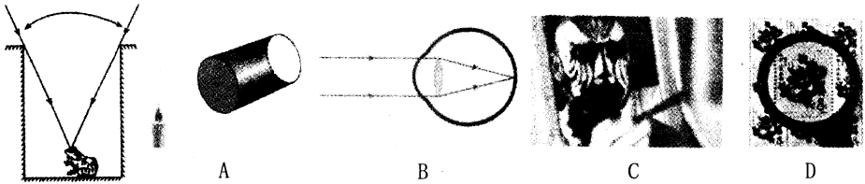
A．小孔成像 B．眼睛看到远处的物体
C．演员对着镜子画脸谱 D．利用放大镜观看邮票
4．（2分）下列物态变化中，吸热的是（ ）
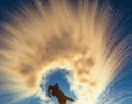
A．冰棍“冒”出的“白气”
B．昆虫和植物上的露珠
C．用久了的白炽灯，灯丝变细
D．北方寒冷的冬天洒水成冰
5．（2分）如图所示，小辉推着小车在平直道路上匀速前进，下列说法正确的是（ ）
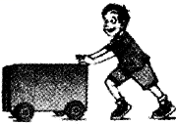
A．小车对地面的压力和地面对小车的支持力是一对平衡力
B．小辉受到的重力与地面对他的支持力是一对相互作用力
C．小车受到的重力与小车对地面的压力是一对相互作用力
D．小车受到水平方向推力与小车受到的阻力是一对平衡力
6．（2分）如图所示，粽子是端午节的一种传统食品，包粽予、煮粽子过程中也有许多物理知识下列说法正确的是（ ）
A．用粽叶将糯米包裹起来，说明力可以改变物体的形状
B．用细线系紧粽子时感觉勒手是因为受力面积小，压强小
C．粽子放入锅中前后，锅中的水未溢出，水对锅底的压强不变
D．刚煮熟的粽子很烫，是因为它含有的热量多
7．（2分）下列简单机械在正常使用时能够省力的是（ ）
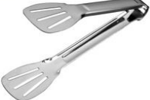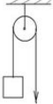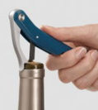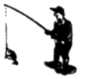
A．食品夹 B．定滑轮 C．瓶盖起子 D．钓鱼竿
8．（2分）如图所示是动圈式话筒和扬声器的构造示意图。讲话时的声音使膜片振动，与之相连的线圈也跟着一起振动，线圈中产生随声音变化的电流。变化的电流通过扬声器的线圈，线圈就会在磁场中来回振动，带动纸盆也来回振动发出声音。根据以上叙述思考，下列说法正确的是（ ）
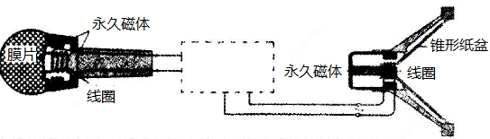
A．扬声器的线圈振动是因为通电导线在磁场中受到力的作用
B．动圈式话筒是把电能转化成机械能的一种装置
C．电风扇的工作原理与动圈式话筒的工作原理相同
D．扬声器的工作原理是法拉第发现的电磁感应现象
9．（2分）“北国好风光，尽在黑龙江”，建设人与自然和诺共存的美丽家园，打响蓝天保卫战，能源问题已成焦点，全球能源将发生巨大变革。下列关于能源问题说法正确的是（ ）
A．天然气燃烧产生的二氧化碳，不会加剧地球温室效应
B．煤是不可再生的化石能源，它在能源领域重要性有所降低
C．地下石油资源取之不尽用之不竭，可无限开采
D．核电站可完全替代火电站，因为核能是可再生能源
10．（2分）如图所示的电路，电源电压保持不变，R₁＝10Ω，闭合开关S，滑动变阻器滑片P在最右端时，电流表的示数为0.25A；把滑片P移到中点时，电流表的示数为0.4A，则下列选项正确的是（ ）
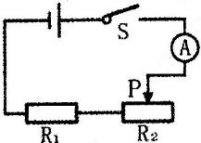
A．滑片P在最右端时，通过R₁、R₂的电流之比为5：8
B．滑片P在最右端时，R₁、R₂两端电压之比为3：1
C．滑动变阻器的最大阻值为40Ω
D．电源电压为10V
二、多项选择題（每小题3分，共9分．每小题有两个或两个以上选项是正确的，选项不全但都正确的得1分，有错误选项不得分）
11．（3分）我们怎样才能安全地享受电带来的便利呢？下列关于家庭电路和安全用电常识说法正确的是（ ）
A．输电线进户后，应依次连接电能表、保险装置、总开关、插座等
B．保险装置、插座、导线、家用电器等达到使用寿命应及时更换
C．三孔插座中零线与地线接反，当接在该插座上的用电器闭合开关时，漏电保护器会切断电路
D．同一插线板上，不要同时使用大功率用电器
12．（3分）如图所示是我国自主研制的一种中低空、长航时、多用途电动无人机。以下关于电动无人机的说法中正确的是（ ）
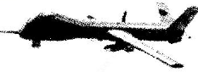
A．无人机机身采用的复合材料密度小可减轻自重，便于操控
B．无人机在加速起飞时，机械能增加
C．无人机降落后关闭发动机还能继续向前运动一段距离，是因为受到惯性的作用
D．无人机机翼设计成“上凸下平”的形状，目的是使无人机获得升力
13．（3分）如图所示的电路，电源电压恒为4.5V，小灯泡L上标有“3V 1.5W”字样（忽略灯丝电阻的变化），滑动变阻器R规格为“30Ω 1A”，电流表量程选择“0～0.6A”，电压表量程选择“0～3V”。闭合开关S，在不损坏电路元件情况下，下列选项正确的是（ ）
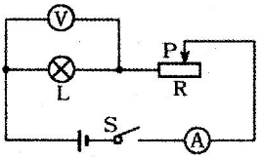
A．电路中最大电流为0.6A
B．电路的最大功率为2.25W
C．电压表示数变化范围为1～3V
D．滑动变阻器阻值变化范围为3～30Ω
三、填空题（每小题2分，共20分）
14．（2分）截止今年6月初，我国已完成夏粮收割三成任务。如图所示，依靠“北斗导航”的无
人驾驶联合收割机成为农田里的亮点。北斗卫星利用 波对收割机进行精准定
位，控制车辆行驶路线。图中运小麦的车辆与联合收割机之间应保持 。
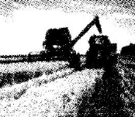
15．（2分）王冕《墨梅》有佳句：“吾家洗砚池头树，朵朵花开淡墨痕。不要人夸好颜色，只留清气满乾坤”，能从不同方向看到作者画在纸上的梅花，是因为光发生了 反射，淡淡墨香飘散在空气中，这是 现象。
16．（2分）如图所示是四冲程汽油机内部剖面图，汽油机工作过程中， 冲程可以使汽车获得动力。汽油机工作时会产生大量热，需要用水进行降温，是利用水的 大的特性。
17．（2分）如图所示是观察海波熔化现象的实验装置，海波在熔化过程中温度不变，内能 （选填“变大”、“变小”或“不变”）。实验过程中完全燃烧了5g酒精，放出的热量为 J．（q_{酒精}＝3.0×10⁷J/kg）
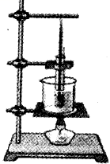
18．（2分）如图所示，在干燥的头发上多次梳过的塑料梳子，能吸引一些碎纸屑，这种现象叫做
，塑料梳子是 （选填“导体”或“绝缘体”）。
19．（2分）小红和小君探究“杠杆的平衡条件”时，使用的每个钩码质量均为50g，杠杆上相邻刻度线间的距离相等。如图甲所示，为使杠杆在水平位置平衡，应将杠杆两端的平衡螺母向 端调节（选填“A”或“B“）。如图乙所示，杠杆水平平衡后，在杠杆的C点挂4个钩码，在D点用弹簧测力计竖直向上拉杠杆，使杠杆仍保持水平平衡，则弹簧测力计的示数为 N。
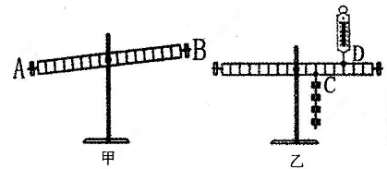
20．（2分）某物理课外兴趣小组的同学利用天平和一个小塑料杯测量酸奶的密度。实验过程如下：用调节好的天平测出空塑料杯的质量为5g，将塑料杯中装满水，测出塑料杯和水的总质量为77g；再将塑料杯中的水倒净擦干后装满酸奶，测出塑料杯和酸奶的总质量为95g，则塑料杯中酸奶的质量为 g，酸奶的密度为 g/cm³
21．（2分）如图所示电路，闭合开关S，滑动变阻器滑片P向右滑动过程中，电流表A₁的示数 。电压表V与电流表A示数的比值 。（均选填“变大”、“变小”或“不变”）
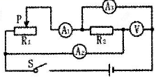
22．（2分）周末，妈妈在家用挂烫机熨烫衣物。善于观察的小华发现，当家里只有挂烫机单独使用时，30min后电能表示数由变成了，则这段时间挂烫机消耗的电能为 kW•h，挂烫机的实际功率为 W。
23．（2分）如图所示是探究电流通过导体产生热量与电阻关系的装置。通电前，两侧U形管中水
面相平，深度均为8cm，则8cm深水柱产生的压强为 Pa．通电后，当电路中电流为0.8A时，通电时间50s，电阻R₂产生的热量为 J。
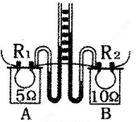
四、探究与实验题（24题6分，25题9分，26题9分，共24分）
24．（6分）小伟用如图甲所示的实验装置探究“凸透镜成像的规律”，所用凸透镜的焦距为10cm
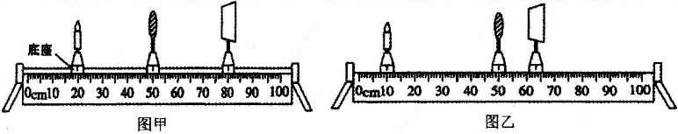
（1）小伟在组装器材时，将蜡烛、凸透镜和光屏依次放在光具座上，并调节烛焰、凸透镜、光屏的中心在同一水平直线上，这样做的目的是： 。
（2）实验过程中，凸透镜始终固定在光具座50cm刻度线处。当蜡烛距离凸透镜15cm时，移动光屏，可在光屏上得到一个倒立、 的实像（选填“放大”、“等大”或“缩小”）。
（3）接下来小伟将蜡烛向远离凸透镜方向移动一段距离，为了能在光屏上再次看到烛焰清晰的像，他应将光屏向 透镜方向移动（选填“靠近”或“远离”）此时的像与步骤（2）中的像相比，大小将变 。
（4）如图乙所示，小伟将蜡烛固定在光具座10cm刻度线处，移动光屏，再次得到烛焰清晰的像，利用该成像规律制成的光学仪器是 （选填“放大镜”投影仪”或“照相机”）。小伟发现，随着蜡烛燃烧变短，烛焰在光屏上的像会向 移动。
25．（9分）弹簧测力计是我们在许多力学实验中常用的测量工具，让我们利用它来探究力学中蕴含的奥秘吧!
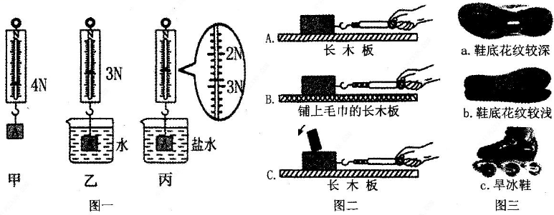
（1）小聪用弹簧测力计探究“浮力大小与哪些因素有关”，实验过程如图一所示。
①在图一甲中测量物体重力前应先明确弹簧测力计的量程和 ，观察指针是否指在零刻度线的位置。
②分析图一中实验数据可知，物体浸没在水中时受到的浮力为 N。
③比较图一中甲、乙、丙三次的实验数据，可知浮力的大小与 有关。
④小聪通过数据还计算出了物体A的体积为 m³，A的密度为 kg/m³。
（2）小明用弹簧测力计探究“影响滑动摩擦力大小的因素”，实验装置如图二所示
①实验中为了测量滑动摩擦力的大小，用弹簧测力计沿水平方向拉动木块，应使其做 运动。
②比较A、B两图中弹簧测力计的示数，可得出结是： 滑动摩擦力越大。利用此结论，如果要在拔河比赛中获胜应选用图三中 类型的鞋（填字母）。
③小明利用图C继续进行探究时，突然拉动下面木块，观察到上面的小木块向后倾倒，则上面小木块受到摩擦力的方向是向 （选填“前”或“后”）的。
26．（9分）在“测量小灯泡的电功率”实验中，小丹设计了如图甲所示的电路图，已知小灯泡的额定电压为2.5V，滑动变阻器规格为“20Ω1A”，电源是由2节新干电池串联组成。
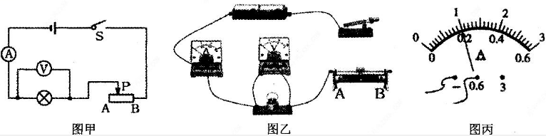
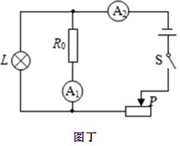
（1）用笔画线代替导线，帮助小丹按电路图甲将图乙电路连接完整。（要求导线不交叉）
（2）闭合开关前，应将滑动变阻器滑片置于 端（填字母）。
（3）连接好电路后，闭合开关，发现小灯泡不发光，电流表有示数，电压表无示数，则电路故障可能是 。
（4）排除故障后，缓慢移动滑动变阻器的滑片，使电压表的示数为2.5V，电流表示数如图丙所示为 A，则小灯泡的额定功率为 W，此时灯丝的电阻为 Ω。
（5）小丹继续测量小灯泡两端电压略高于额定电压时的电功率，滑动变阻器的滑片应向 端调节（填字母），观察到小灯泡变亮。
（6）表是小丹根据实验测得的多组数据，她通过分析数据发现小灯泡灯丝的电阻是变化的，则影响小灯泡灯丝电阻变化的主要因素是 。
（7）小丹经过思考，发现用两只电流表和一个阻值为R₂的定值电阻也可以测出小灯泡的额定功率，她设计的电路如图丁所示，具体操作是：闭合开关S，调节滑动变阻器使电流表A₁的示数为I₁时，小灯泡正常发光，此时电流表A₂的示数为I₂则小灯泡额定功率的表达式为P_{m} （用I₁、I₂、R₀表示）
实验次数 | 1 | 2 | 3 | 4 | 5
电压U/V | 1.0 | 1.5 | 2.0 | 2.5 | 2.8
电流I/A | 0.12 | 0.16 | 0.18 |  | 0.22
五、分析与交流题（27题5分，28题5分，共10分）
27．（5分）阅读短文，回答问题：
××系列电饼铛产品说明书
一、产品特点
1、上下铛可同时加热，下铛也可单独加热，加工食品时可根据用户需要双面或单面烙制
2、产品有低钢沿，高钢沿。低锅沿适合烙制大饼：高锅沿适合烙制水煎包。
3、上下铛结构严密，在烙制食品过程中基本不失水分，烙熟的食品松软适度，外黄里嫩，美味可口
二、安装须知
1、额定电压220V，工作电压可在额定电压基础上±10%浮动
2、使用前须将锅体外壳通过导线接地，勿将接地线接在自来水管道上
3、应配备保险装置和漏电保护器，选用相匹配的导线按要求电压接迺电源
三、注意事项
1、搬运应轻抬轻放，以免损坏内部电器元件。
2、不使用时，除关掉机上开关外，还需断开总电源，以免意外发生。
3、经常保持铛体和机箱清洁干净，以免降低电器绝缘性能，严禁用水冲刷
四、常见故障和维修方法
故障  现象 | 可能原因 | 排除方法 | 故障现象 | 可能原因 | 排除方法
接通电源，保险丝立即烧断 | 保险丝太细 | 换适当的保险丝 | 不热 | 电源线断路 | 更换新线
 | 电源引线短路 | 检查引线更换新线 |  | 加热器损坏 | 更换加热器
 | 线路绝缘碳损 | 检查原因排除故障 |  | 调温器触点接触不良 | 更换或修理调温器
微量  漏电 | 受潮 | 接好地线，通电加  热五分钟以上 |  | 保险丝烧毁 | 更换保险丝
（1）在用电高峰时，实际电压为210V，该电饼铛能否使用 。
（2）使用前，须将金属箱体接地是为了防止 时发生触电事故。
（3）上下铛结构严密，烙制的食品松软适度，是因为烙制过程中减少了水分的 （填物态变化的名称），防止水分大量散失到空气中。
（4）电饼铛受潮有微量漏电，可通电加热五分钟以上进行排除，其道理是利用 。
（5）电饼铛通电后不热的原因可能是 （填字母）
A．电路中保险丝太粗，保险丝熔断
B．电路线断路
C．发热体电阻小，产生热量少

28．（5分）小晴家有一款用软橡胶材料制作成的茶杯盖，如图甲所示。小睛发现，将其盖在空茶杯杯口，先轻轻下压，再向上提起时，茶杯随杯盖也会一同被提起；如果在软橡胶盖上打一个小孔，则就不能提起空茶杯。小晴的发现过程和示意图如图乙所示，请你用所学物理知识解释小晴发现的现象。
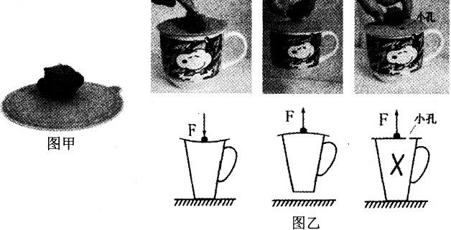
六、综合与应用题（29题8分，30题9分，共17分）
29．（8分）图甲是某起重船的示意图，A处为卷扬机，吊臂前端滑轮组如图乙所示。在一次吊装施工中，当起重船从运输船上吊起重物时，起重船浸入海水中的体积增加了18m³，重物在空中匀速竖直上升了3m，所用时间为30s。已知动滑轮总重为2×10⁴N，不计钢丝绳重及摩擦。（ρ_{海水}＝1.0×10³kg/m³）
（1）求该重物的重力是多少？
（2）求钢丝绳拉力F做功的功率是多少？
（3）求该重物在空中匀速上升过程中滑轮组的机械效率。
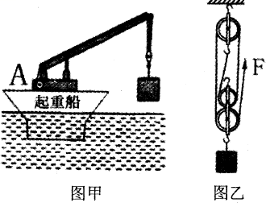
30．（9分）如图甲是文文同学家新买的一台冷暖空调扇，其内部简化电路如图乙所示，R₁、R₂均为发热电阻，R₁的阻值为110Ω，M是电动机。开关S₁闭合后，当S₂接1、2时吹冷风；当S₂接2、3时吹温风；当S₂接3、4时吹热风，此时空调扇的总功率为1100W．已知：电源电压为220V，c_{冰}＝2.1×10³J/（kg•℃）。求：
（1）吹冷风时，在空调扇内加入冰袋会使吹出的风温度变低，若冰袋内冰的质量为lkg，温度从﹣16℃升高到一6℃时，冰从周围吸收的热量是多少？
（2）吹冷风时，电动机正常工作1h消耗的电能为0.11kW•h，此时通过电动机的电流是多少？
（3）吹热风时，R₂的电阻是多少？
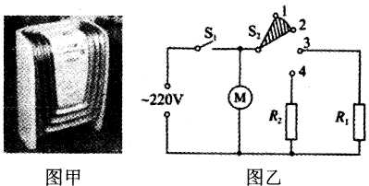

2019年黑龙江省齐齐哈尔市中考物理试卷
参考答案与试题解析
一、单项选择题（每小题2分，共20分．每小题只有一个选项是正确的）
1．【分析】首先对题目中涉及的物理量有个初步的了解，对于选项中的单位，可根据需要进行相应的换算或转换，排除与生活实际相差较远的选项，找出符合生活实际的答案。
【解答】解：A、正常情况下，人的体温在37℃左右，变化幅度很小。故A不符合实际；
B、家用电风扇的功率一般为40W，教室中日光灯的功率与此差不多，在40W左右。故B不符合实际；
C、10个鸡蛋的质量大约1斤，而1斤＝500g，所以一个鸡蛋的质量在50g左右。故C符合实际；
D、物理书的重力在3N左右，平放时与水平桌面的接触面积约600cm²＝0.06m²，对水平桌面的压强在p＝＝＝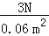＝50Pa左右。故D不符合实际。
故选：C。
2．【分析】（1）声音是由物体的振动产生的，振动停止，发声也停止；
（2）声音的响度与振幅有关；
（3）固体、液体、气体都能传声；
（4）声音可以传递能量，可以传递信息。
【解答】解：A、人是靠声带的振动说话的，说明声音是由物体的振动产生的，故A正确；
B、分别轻敲桌面和重敲桌面，听到声音的响度不同，故B错误；
C、用棉球塞住耳朵也能听到音叉发声，说明固体可以传声，是利用骨传导，故C正确；
D、敲鼓时看到鼓前蚀焰摇动，说明声波能传递能量，故D正确。
故选：B。
3．【分析】蛙之所以坐在井里，只能看到很小的一片天，就是因为光是沿直线传播的缘故。
【解答】解：由于光的直线传播，在井中看到的范围会很小，所以坐井观天所见甚小是由于光的直线传播的原因；
A、小孔成像是由于光的直线传播形成的，故A符合题意；
B、眼睛看到远处的物体是光的折射现象，故B不符合题意；
C、演员对着镜子画脸谱属于平面镜成像，是光的反射形成的。故C不符合题意；
D、利用放大镜观看邮票是光的折射形成的，故D不符合题意。
故选：A。
4．【分析】（1）在一定条件下，物体的三种状态﹣﹣固态、液态、气态之间会发生相互转化，这就是物态变化；
（2）物质由气态直接变为固态叫凝华，物质由固态直接变为气态叫升华；由气态变为液态叫液化，由液态变为气态叫汽化；由固态变为液态叫熔化，由液态变为固态叫凝固；
（3）六种物态变化过程中，都伴随着吸热或放热；其中放出热量的物态变化有：凝固、液化、凝华；吸热的有：熔化、汽化、升华。
【解答】解：
A、冰棍“冒”出的“白气”；是水蒸气遇冷液化成的小水滴，此过程放热；故A错误；
B、昆虫和植物上的露珠是空气中的水蒸气遇冷液化为液态的小水滴，此过程放热；故B错误；
C、用久了的白炽灯，灯丝变细是固态的钨，变成钨蒸汽，是升华现象，此过程吸热；故C正确；
D、北方寒冷的冬天洒水成冰，水由液态变成固态，属于凝固现象；此过程放热；故D错误；
故选：C。
5．【分析】平衡力的条件：大小相等、方向相反、作用在同一个物体上，作用在同一条直线上。
相互作用力：大小相等、方向相反、作用在两个物体上，作用在同一条直线上。
【解答】解：A、小车对地面的压力受力物体是地面，地面对小车的支持力的受力物体是小车，不是同一个受力物体，两个力不是一对平衡力而是相互作用力。说法错误。
B、小辉受到的重力与地面对他的支持力，两个力受力物体是小辉，两个力大小相等，方向相反，作用在同一直线上，是一对平衡力，不是相互作用力。说法错误。
C、小车受到的重力和小车对地面的压力，两个力的方向都竖直向下，既不是平衡力，也不是相互作用力。说法错误。
D、小辉推着小车在平直道路上匀速前进，车受到水平方向推力与小车受到的阻力的受力物体都是小车，推力水平向左，阻力水平向右，方向相反，作用在同一直线上，大小相等，是一对平衡力。说法正确。
故选：D。
6．【分析】（1）力的作用效果：一是改变物体的形状，二是改变物体的运动状态；
（2）增大压强的方法：在压力一定时，减小受力面积；在受力面积一定时，减小压力；
（3）液体压强与液体的密度和深度有关，液体的密度越大、深度越大，产生的压强越大；
（4）热量是在热传递的过程中，物体内能改变的多少，是一个过程量，不能说物体含有热量。
【解答】解：
A、用粽叶将糯米包裹起来，改变了粽叶的形状，说明力可以改变物体的形状，故A正确；
B、用细线系紧粽子时感觉勒手，是因为受力面积小，压强大，故B错；
C、棕子放入锅中前后，锅中的水未溢出，水深变化、水对锅底的压强变化，故C错；
D、刚煮熟的粽子很烫，是因为它的温度很高；热量是一个过程量，不能说含有的热量多，故D错。
故选：A。
7．【分析】结合图片和生活经验，先判断机械在使用过程中的特点，或动力臂和阻力臂的大小关系，再判断它们的省力情况，据省力一定费距离的特点分析即可判断。
【解答】解：
A、使用食品夹时，动力臂小于阻力臂，是费力杠杆，故A错误；
B、定滑轮是一个等臂杠杆，即动力臂等于阻力臂，不省力、也不费力，故B错误；
C、使用瓶盖起子时，动力臂大于阻力臂，是省力杠杆，故C正确；
D、使用钓鱼竿时，动力臂小于阻力臂，是费力杠杆，故D错误。
故选：C。
8．【分析】（1）扬声器和电动机的工作原理相同，都是根据通电导体在磁场中受力而运动原理工作的，都是电能转化为机械能。
（2）动圈式话筒和发电机的工作原理相同，都是根据电磁感应原理工作的，都是机械能转化为电能。
【解答】解：A、扬声器工作原理是通电导体在磁场中受力而运动，所以扬声器的线圈振动是因为通电导线在磁场中受到力的作用。故A正确。
B、动圈式话筒是根据电磁感应原理工作的，机械能转化为电能。故B错误。
C、电风扇的主要构件是电动机，所以它的工作原理是通电导体在磁场中受力而运动，动圈式话筒的工作原理是电磁感应，两者原理不同。故C错误。
D、扬声器工作原理是通电导体在磁场中受力而运动，故D错误。
故选：A。
9．【分析】①温室效应加剧主要是由于现代化工业社会燃烧过多煤炭、石油和天然气，这些燃料燃烧后放出大量的二氧化碳气体进入大气造成的；
②煤、石油和天然气合称化石能源，属于不可再生能源；
③核燃料在地球上的储量是有限的，属于核能属于不可再生能源。
【解答】解：
A、天然气燃烧虽然对大气造成的污染较小，但燃烧产生的二氧化碳仍然会在一定程度上加剧地球温室效应。故A错误；
B、煤是不可再生的化石能源，在能源结构发生变化的今天，随着新能源的开发和利用，煤在能源领域重要性有所降低。故B正确；
C、石油和煤、天然气一样，在地球上的储量是有限的，所以属于不可再生能源。故C错误；
D、核电站不可能完全替代火电站，同时核能属于不可再生能源。故D错误。
故选：B。
10．【分析】由电路图可知，R₁与R₂串联，电流表测电路中的电流。当滑动变阻器滑片P在最右端时，接入电路中的电阻最大，根据串联电路的电流特点可知通过R₁、R₂的电流之比，根据电阻的串联和欧姆定律表示出电源的电压；同理表示出滑片P移到中点时电源的电压，联立等式即可求出电源的电压和滑动变阻器的最大阻值，根据欧姆定律求出滑片P在最右端时R₁、R₂两端电压之比。
【解答】解：由电路图可知，R₁与R₂串联，电流表测电路中的电流。
当滑动变阻器滑片P在最右端时，接入电路中的电阻最大，此时电路中的电流I＝0.25A，
因串联电路中各处的电流相等，
所以，通过R₁、R₂的电流之比为1：1，故A错误；
因串联电路中总电阻等于各分电阻之和，
所以，由I＝可得，电源的电压：
U＝I（R₁+R₂）＝0.25A×（10Ω+R₂）﹣﹣﹣﹣﹣﹣①
把滑片P移到中点时，电路中的电流I′＝0.4A，
则电源的电压：
U＝I′（R₁+R₂）＝0.4A×（10Ω+R₂）﹣﹣﹣﹣﹣﹣﹣②
联立①②解得：U＝10V，R₂＝30Ω，故C错误、D正确；
滑片P在最右端时，R₁、R₂两端电压之比为：
U₁：U₂＝IR₁：IR₂＝R₁：R₂＝10Ω：30Ω＝1：3，故B错误。
故选：D。
二、多项选择題（每小题3分，共9分．每小题有两个或两个以上选项是正确的，选项不全但都正确的得1分，有错误选项不得分）
11．【分析】（1）输电线进户后首先接到电能表上，后面依次是总开关、保险装置；
（2）保险装置、插座、导线、家用电器等老化后要及时更换，防止发生触电事故；
（3）根据漏电保护器的原理进行解答；
（1）多个大功率用电器插头插在同一插线板上，会使干路电路过大，容易引起火灾；
【解答】解：A、输电线进户后首先接到电能表上，后面依次是总开关、保险装置；故A不符合安全用电的原则；
B、保险装置、插座、导线、家用电器等达到使用寿命应及时更换，故B符合安全用电的原则；
C、零线接地，流出电流I为零，漏电保护器立即断开，故C符合安全用电的原则；
D、许多大功率用电器的电源插头插在同一插线板上同时使用，会使得家庭电路电流过大，容易诱发火灾，故D符合安全用电的原则。
故选：BCD。
12．【分析】（1）体积相同时，密度越小，质量越小。
（2）机械能等于动能和势能总和，从动能和势能大小的影响因素分析。
（3）惯性是一种性质，不是一种力。
（4）分析机翼上下的流速判断上下的压强。
【解答】解：A、相同体积时，无人机机身材料密度小，质量小，自重小，便于操控。说法正确。
B、无人机加速起飞时，质量不变，高度增大，重力势能增大，速度增大，动能增大，无人机没有发生弹性形变，不具有弹性势能，所以机械能增大。说法正确。
C、无人机降落后关闭发动机还能继续向前运动一段距离，是由于无人机具有惯性保持原来的运动状态，惯性是一种性质，不能说受到惯性作用。说法错误。
D、机翼上凸下平，相同时间内空气经过上方的路程长，所以速度大压强小，空气通过下方的路程短，所以速度小压强大，所以产生向上的升力。说法正确。
故选：ABD。
13．【分析】知道灯泡的额定电压和额定功率，根据P＝UI求出通过的电流，利用欧姆定律求出灯泡的电阻，结合电流表的量程确定电路中的最大电流，根据P＝UI求出电路消耗的最大功率；电路中的电流最大时接入电路中的电阻最小，根据串联电路的电压特点求出滑动变阻器两端的电压，利用欧姆定律求出接入电路中的电阻；
【解答】解：
由电路图可知，灯泡与变阻器R串联，电压表测灯泡两端的电压，电流表测电路中的电流。
由P＝UI可得，灯泡的额定电流：
I_{额}＝＝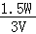＝0.5A，
因串联电路中各处的电流相等，且变阻器R允许通过的最大电流为1A，电流表的量程为0～0.6A，灯泡的额定电流为0.5A，
所以，为不损坏电路元件，电路中最大电流：I_{max}＝I_{额}＝0.5A，故A错误；
则电路的最大功率：P_{max}＝UI_{max}＝4.5V×0.5A＝2.25W，故B正确；
由灯泡的铭牌可知，灯泡的电压最大3V，此时电流最大为0.5A，变阻器接入电路的阻值最小，
此时滑动变阻器的电压：U_{滑小}＝U﹣U_{L大}＝4.5V﹣3V＝1.5V，
则滑动变阻器接入电路的最小阻值：R_{滑小}＝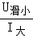＝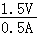＝3Ω，
当滑动变阻器接入电路的阻值最大为30Ω时，电路中电流最小，灯泡的电压最小，
灯泡的电阻：R_{L}＝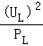＝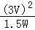＝6Ω，
电路中的最小电流：I_{min}＝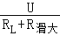＝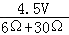＝0.125A，
灯泡两端的最小电压（电压表的最小示数）：U_{min}＝I_{min}×R_{L}＝0.125A×6Ω＝0.75V，
所以电压表示数变化范围为0.75V～3V，滑动变阻器阻值变化范围为3Ω～30Ω，故C错误，D正确；
故选：BD。
三、填空题（每小题2分，共20分）
14．【分析】（1）卫星通信是用微波来传递信息的，微波属于电磁波；
（2）为了收割机与运输车运动的过程中农作物能准确的收割到运输车，就要求它们之间的位置不发生变化，即保持相对静止状态。
【解答】解：（1）卫星通信是用微波来传递信息的，微波属于电磁波；
（2）为了收割机与运输车运动的过程中农作物能准确的收割到运输车，就要求它们之间的位置不发生变化，即保持相对静止状态。选择其中一个物体为参照物，若研究对象与参照物没有位置的变化，就说研究对象与参照物保持相对静止。
故答案是：电磁；相对静止。
15．【分析】（1）镜面反射是平行光线射到物体表面上时，反射光线仍是平行的，射向了同一方向，而漫反射是由于物体表面粗糙时，反射光线的方向变得是向各个方向反射。能从不同方向看清物体，发生的是漫反射。
（2）两个相互接触的物体的分子彼此进入对方的现象叫扩散，扩散现象是分子运动的结果，分子的运动无法用肉眼直接看到，但可以通过气味、颜色的变化来体现；温度越高，分子的无规则运动越剧烈。
【解答】解：（1）能从不同方向看到作者画在纸上的梅花，是因为光发生了漫反射；
（2）淡淡墨香飘散在空气中，是因为墨香分子在不停地做无规则运动，属于扩散现象。
故答案为：漫；扩散。
16．【分析】（1）四冲程汽油机工作时，活塞在气缸中往复运动两次，完成一个工作循环，做一次功，共计四个冲程：吸气冲程、压缩冲程、做功冲程、排气冲程，内燃机连续工作需要克服各种阻力，但只有做功冲程对外输出功，曲轴连同质量较大的飞轮一起旋转时，储存了较大的动能，依靠这些能量迅速完成三个耗功行程，这样发动机便能连续运转了；
（2）水的比热容较大，相同质量的水和其他物质，在升高血糖温度的情况下，水吸收的热量最多。
【解答】解：四冲程汽油机工作时，只有在做功冲程中将燃料燃烧产生燃气的内能转化为机械能，为内燃机工作提供动力，其它三个冲程都是依靠飞轮的惯性来完成的；
汽油机工作时会产生大量热，一般用水做冷却剂，是因为水的比热容比较大，在升高相同的温度时可以吸收更多的热量，降低发动机的温度。
故答案为：做功；比热容。
17．【分析】（1）晶体熔化吸热，内能增加，温度不变；
（2）根据Q＝mq算出完全燃烧5g酒精放出的热量。
【解答】解：（1）海波是晶体，晶体在熔化过程中吸收热量，内能增加，温度不变；
（2）完全燃烧5g酒精放出的热量：Q＝mq＝5×10^{﹣3}kg×3.0×10⁷J/kg＝1.5×10⁵J。
故答案为：变大；1.5×10⁵。
18．【分析】摩擦可以使物体带电，同种电荷相互排斥，异种电荷相互吸引；导体容易导电，绝缘体不容易导电，据此解答。
【解答】解：摩擦过的梳子能吸起一些碎纸屑，说明梳子和头发之间发生了摩擦起电现象，使梳子带了电；
梳子上的电荷没有通过梳子转移走，说明塑料是绝缘体。
故答案为：摩擦起电；绝缘体。
19．【分析】（1）调节杠杆在水平位置平衡的方法：平衡螺母向上翘的一端移动。
（2）根据杠杆平衡条件进行分析。
【解答】解：（1）如图杠杆的右端上翘，所以平衡螺母向上翘的B端移动。
（2）每个钩码质量均为50g，所以每一个钩码的重力为：G₁＝mg＝0.05kg×10N/kg＝0.5N，则四个钩码的重力为：G＝4G₁＝4×0.5N＝2N
设每个小格长度为L，
根据杠杆平衡条件得：G×2L＝F×5L，
2N×2L＝F×5L，
弹簧测力计示数为：F＝0.8N
故答案为：B；0.8。
20．【分析】知道空塑料杯的质量和装满水、牛奶时的总质量可求水、牛奶的质量，同一个杯子的容积相等，装满不同液体时液体的体积相等，根据ρ＝得出等式即可求出牛奶的密度。
【解答】解：将塑料杯中装满水后水的质量：
m_{水}＝m_{水总}﹣m_{杯}＝77g﹣5g＝72g，
塑料杯中装满酸奶时酸奶的质量：
m_{奶}＝m_{奶总}﹣m_{杯}＝95g﹣5g＝90g，
因同一个塑料杯装满水和牛奶时它们的体积相等，
所以，由ρ＝可得，杯子的容积：
V＝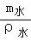＝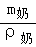，即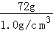＝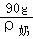，
解得：ρ_{奶}＝1.25g/cm³。
故答案为：90；1.25。
21．【分析】由电路图可知，R₁和R₂并联，电压表测量并联支路（电源电压）电压，电流表A₁测R₂支路的电流，电流表A₂测R₁干路的电流，A测量干路的电流；
根据电源的电压可知电压表示数的变化，根据并联电路中各支路独立工作、互不影响可知滑片移动时通过R₂的电流变化；
滑片向右移动，滑动变阻器的电阻变大，根据欧姆定律判断出滑动变阻器中电流的变化，从而判断干路电流变化，根据欧姆定律可知电压表与电流表A的示数比值变化。
【解答】解：
由电路图可知，R₁和R₂并联，电压表测量并联支路电压（电源电压），电流表A₁测R₂支路的电流，电流表A₂测R₁支路的电流，A测量干路的电流；
由于电源的电压不变，所以电压表V的示数不变；
因为并联电路中各支路独立工作、互不影响，所以滑片移动时通过R₂的电流不变，即电流表A₁的示数不变；
当滑动变阻器的滑片P向右移动时，接入电路中的电阻变大，
因为并联电路中各支路两端的电压相等，根据欧姆定律可知，通过变阻器R₁的电流变小；
根据并联电路的电流特点可知，干路电流表A示数也变小；
因为电压表示数不变，A的示数变小，所以电压表V与电流表A示数的比值变大。
故答案为：不变；变大。
22．【分析】电能表最后一位示数是小数位、单位是kW•h；根据图示读出电能表示数，电能表前后示数之差即这段时间内消耗的电能；再利用P＝求挂烫机的实际功率。
【解答】解：
这段时间挂烫机消耗的电能：
W＝124.1kW•h﹣123.5kW•h＝0.6kW•h，
挂烫机的实际功率：
P＝＝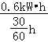＝1.2kW＝1200W。
故答案为：0.6；1200。
23．【分析】根据p＝ρgh求出水柱产生的压强；根据Q＝I²Rt求出电流通过R₂产生的热量。
【解答】解：
由题知，水的深h＝8cm＝0.08cm，
所以产生的压强：p＝ρgh＝1.0×10³kg/m³×10N/kg×0.08m＝800Pa；
由图知，两电阻丝串联，所以通过R₂的电流为0.8A，R₂＝10Ω，通电时间t＝50s，R₂产生的热量：
Q₂＝I²R₂t＝（0.8A）²×10Ω×50s＝320J。
故答案为：800；320。
四、探究与实验题（24题6分，25题9分，26题9分，共24分）
24．【分析】（1）为使像能成在光屏的中央，应调整凸透镜、光屏、烛焰的中心大致在同一高度处；
（2）当物体处于1倍焦距和2倍焦距之间时，像成在另一侧的2倍焦距之外，成倒立、放大的实像；
（3）凸透镜成实像时，物近像远像变大；
（4）根据物距大于2倍焦距时，成倒立缩小实像的特点进行判断，是照相机的原理；凸透镜成倒立的实像。所以若成的像靠近光屏的上方，可以相对于凸透镜向上移动蜡烛，即向上移动蜡烛或向下移动凸透镜，使成的像向下移动。或者直接向上移动光屏。这样都可以使像成在光屏的中央。
【解答】解：（1）将蜡烛、凸透镜、光屏依次放在光具座上。点燃蜡烛后，调节凸透镜和光屏的高度，使它们的中心与烛焰中心大致在在同一水平直线上。其目的是使像成在光屏的中央；
（2）实验过程中，凸透镜始终固定在光具座50cm刻度线处。当蜡烛距离凸透镜15cm时，f＜u＜2f，凸透镜成倒立放大的实像，移动光屏，可在光屏上得到一个倒立、放大的实像；
（3）接下来小伟将蜡烛向远离凸透镜方向移动一段距离，为了能在光屏上再次看到烛焰清晰的像，根据凸透镜成实像时，物近远像近像变小，他应将光屏向靠近透镜方向移动此时的像与步骤（2）中的像相比，大小将变小；
（4）如图乙所示，小伟将蜡烛固定在光具座10cm刻度线处，此时物距大于2倍焦距时，成倒立缩小实像，移动光屏，再次得到烛焰清晰的像，利用该成像规律制成的光学仪器是照相机；
实验一段时间蜡烛变短，由于凸透镜成的是倒立的实像，所以成的像将移动到光屏的上方。
故答案为：（1）使像成在光屏的中央；（2）放大；（3）靠近；小；（4）照相机；上。
25．【分析】（1）①测力计使用前，要观察弹簧测力计的量程、零刻度线和分度值；
②据图读出物块所受重力和拉力（读取弹簧测力计示数时要明确其分度值），然后利用称重法可求出浮力的大小；
③分析图示实验，根据实验控制的变量与实验现象得出实验结论。
④根据F_{浮}＝ρgV_{排}可求得物体排开水的体积，因为物体浸没在水中，所以物体的体积V＝V_{排}，
已经求得物体的体积，根据G＝mg算出物体A的质量，然后根据密度公式可求得物体的密度；
（2）①根据二力平衡的条件分析；
②影响滑动摩擦力大小因素有两个：压力大小和接触面的粗糙程度，研究与其中一个因素的关系时，要控制另外一个因素不变，根据图中现象得出结论；
根据影响滑动摩擦力大小的因素，压力越大，接触面越粗糙滑动摩擦力越大；
③
【解答】解：（1）①测量物体重力前应先观察弹簧测力计的量程、分度值，并观察指针是否指在零刻度线；
②由图甲可知，物体的重力为4N；
由图甲和乙可知物体完全浸没在水中受到的浮力：F_{浮}＝G﹣F＝4N﹣3N＝1N；
③丙图中弹簧测力计的示数为2.8N，
由图甲和丙可知物体完全浸没在盐水中受到的浮力：F_{浮}′＝G﹣F′＝4N﹣2.8N＝1.2N；
乙和丙排开液体的体积相同，浮力不同，说明浮力与液体的密度有关；
④由F_{浮}＝ρgV_{排}可得，
物体A排开水的体积V_{排}＝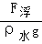＝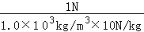＝10^{﹣4}m³，
因为物体浸没在水中，所以物体A的体积V＝V_{排}＝10^{﹣4}m³，
由G＝mg得，
物体A的质量m＝＝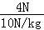＝0.4kg，
物体A的密度为：ρ＝＝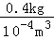＝4×10³kg/m³；
（2）①只有沿水平方向拉着物体做匀速直线运动，物体在水平方向上受到平衡力的作用，拉力大小才等于摩擦力的大小。
故实验中，为了测量滑动摩擦力的大小，用弹簧测力计沿水平方向拉动木块，应使其做匀速直线运动；
②比较AB两图，压力相同，接触面粗糙程度不相同，结论是压力一定，接触面越粗糙，测力示数越大，滑动摩擦力越大；
利用此结论，如果要在拔河比赛中获胜应选用鞋底有较深花纹的甲鞋；
③突然拉动下面木块，小木块的下部由于受向前的摩擦力随木块一起运动，小木块的上部由于惯性继续仍保持静止状态，所以会向后倒。
故答案为：（1）①分度值；②1；③液体的密度；④10^{﹣4}；4×10³；（2）①匀速直线；②压力一定，接触面越粗糙；a；③前。
26．【分析】（1）根据甲图，变阻器右下接线柱连入电路中；
（2）闭合开关前，应将滑动变阻器滑片置于阻值最大处；
（3）连接好电路后，闭合开关，电流表有示数，电压表无示数，说明电路为通路，根据小灯泡不发光分析；
（4）根据电流表选用小量程确定分度值读数，根据P＝UI求出小灯泡的额定功率；由欧姆定律求出此时灯丝的电阻；
（5）小丹继续测量小灯泡两端电压略高于额定电压时的电功率，即增大灯的电压，减小变阻器的电压，由分压原理确定滑动变阻器的滑片调节的方向；
（6）影响小灯泡灯丝电阻变化的主要因素是温度；
（7）由欧姆定律求出R₀的电压为U₀＝R₀I₁，根据并联电路电压的规律知灯的额定电压，根据并联电路电流的规律得出灯的额定电流，根据P＝UI得出小灯泡额定功率的表达式。
【解答】解：
（1）根据甲图，变阻器右下接线柱连入电路中，如下所示：
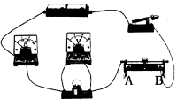
（2）闭合开关前，应将滑动变阻器滑片置于阻值最大处的A端；
（3）连接好电路后，闭合开关，电流表有示数，电压表无示数，说明电路为通路，发现小灯泡不发光，则电路故障可能是灯泡短路；
（4）排除故障后，缓慢移动滑动变阻器的滑片，使电压表的示数为2.5V，电流表示数如图丙所示，电流表选用小量程，分度值为0.02A，电流为0.2A，则小灯泡的额定功率为：
P＝UI＝2.5V×0.2A＝0.5W；
由欧姆定律，此时灯丝的电阻为：
R＝＝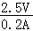＝12.5Ω；
（5）小丹继续测量小灯泡两端电压略高于额定电压时的电功率，即增大灯的电压，减小变阻器的电压，由分压原理，应减小变阻器的电阻，故滑动变阻器的滑片应向B端调节；
（6）表是小丹根据实验测得的多组数据，她通过分析数据发现小灯泡灯丝的电阻是变化的，则影响小灯泡灯丝电阻变化的主要因素是温度。
（7）具体操作是：
闭合开关S，调节滑动变阻器使电流表A₁的示数为I₁时，小灯泡正常发光，此时电流表A₂的示数为I₂，
由欧姆定律，R₀的电压为U₀＝R₀I₁，根据并联电路电流的规律，即灯的额定电压，由并联电路电流的规律，灯的额定电流为：
I_{m}＝I₂﹣I₁，则小灯泡额定功率的表达式为：
P_{m}＝R₀I₁×（I₂﹣I₁）。
故答案为：（1）如上所示；（2）A；（3）灯泡短路；（4）0.2；0.5；12.5；（5）B；（6）温度；（7）R₀I₁×（I₂﹣I₁）。
五、分析与交流题（27题5分，28题5分，共10分）
27．【分析】（1）工作电压可在额定电压基础上±10%浮动，可以计算电压。
（2）金属外壳用电器漏电时，金属箱体接地，人接触金属箱体，地线把人体短路，避免触电事故发生。
（3）水变成水蒸气的过程是汽化。
（4）可以根据电流的热效应进行分析。
（5）通电后不热，说明用电器不工作，应该是断路。
【解答】解：
（1）由题知，电饼铛的额定电压220V，工作电压可在额定电压基础上±10%浮动，
即U＝220V+220V×10%＝242V，U'＝220V﹣220V×10%＝198V，
则电饼铛的工作电压范围：198V≤U≤242V；实际电压为210V，所以该电饼铛能使用。
（2）金属箱体应接地，金属外壳用电器漏电时，人接触金属箱体，地线把人体短路，电流不会经过人体，能避免触电事故发生。
（3）食品烙制时水变成水蒸气，物质从液态变成气态，是汽化现象；上下铛结构严密，可以减少水分的汽化。
（4）导体中有电流通过时，都要产生热量，这是电流的热效应。电饼铛受潮有微量漏电，电饼铛通电时，可通电加热五分钟以上进行排除，这是电流的热效应。
（5）A．电路中保险丝太粗，则保险丝的电阻较小，电流通过保险丝时产生的热量太少，保险丝不容易熔断，不会造成电饼铛通电后不热，故A不符合题意。
B．电路线断路电路中没有电流，电饼铛不产生热，故B符合题意。
C．电源电压一定时，若发热体电阻小，根据P＝可知，发热体的功率大，则相等时间内产生热量多，故C不符合题意。
故答案为：（1）能；（2）漏电；（3）汽化；（4）电流热效应；（5）B。

28．【分析】大气压的应用大多是利用内外的气压差，所以要判断是否是大气压的应用，要注意有没有形成这个“气压差”。
【解答】答：将杯盖盖在杯口时，向下压，将杯中的气体排出一部分，当向上提起杯盖时，杯内气压减小，小于外界大气压，在外界大气压的作用下，可以将杯子提起，当杯盖上有小孔时，杯内外气压相等，所以杯子不会一同被提起。
六、综合与应用题（29题8分，30题9分，共17分）
29．【分析】（1）利用阿基米德原理求起重船增大的浮力，由于起重船漂浮，重物的重力等于增加的浮力；
（2）由图知，n＝4，不计钢丝绳重及摩擦，拉力F＝（G+G_{动}），拉力端移动距离s＝4h，利用W＝Fs求拉力做功，再利用P＝求拉力做功功率；
（3）利用W＝Gh求拉力做的有用功，滑轮组的机械效率等于有用功与总功之比。
【解答】解：
（1）起重船增大的浮力：
△F_{浮}＝ρ_{水}g△V_{排}＝1×10³kg/m³×10N/kg×18 m³＝1.8×10⁵N，
因为起重船始终漂浮，
所以该重物的重力：
G＝△F_{浮}＝1.8×10⁵N；
（2）由图知，n＝4，不计钢丝绳重及摩擦，钢丝绳的拉力：
F＝（G+G_{动}）＝×（1.8×10⁵N+2×10⁴N）＝5×10⁴N；
拉力端移动距离s＝4h＝4×3m＝12m，
拉力做的总功：
W_{总}＝Fs＝5×10⁴N×12m＝6×10⁵J，
拉力做功的功率：
P＝＝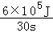＝2×10⁴W；
（3）拉力做的有用功：
W_{有用}＝Gh＝1.8×10⁵N×3m＝5.4×10⁵J，
滑轮组的机械效率：
η＝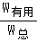＝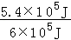×100%＝90%。
答：（1）该重物的重力是1.8×10⁵N；
（2）钢丝绳拉力F做功的功率是2×10⁴W；
（3）该重物在空中匀速上升过程中滑轮组的机械效率为90%。
30．【分析】（1）已知冰的比热容、质量、初温度和末温度，利用公式Q＝cm△t得到冰吸收的热量；
（2）开关S₁闭合后，当S₂接1、2时吹冷风，此时只有电动机工作，已知电源电压、工作时间和消耗的电能，利用公式I＝得到通过电动机的电流；
（3）已知电动机1h消耗的电能，可以得到电动机的功率；已知R₁阻值和两端电压，可以得到R₁的功率；已知吹热风时的总功率和电动机、R₁的功率，可以得到R₂的功率；已知R₂功率和两端电压，利用公式R＝得到R₂阻值。
【解答】解：（1）冰吸收的热量为：
Q_{吸}＝c_{冰}m_{冰}△t＝2.1×10³J/（kg•℃）×1kg×[﹣6℃﹣（﹣16℃）]＝2.1×10⁴J；
（2）开关S₁闭合后，当S₂接1、2时吹冷风，此时只有电动机工作，
由W＝UIt可得，通过电动机的电流为：
I_{冷}＝＝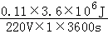＝0.5A；
（3）电动机的功率为：
P_{电动机}＝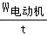＝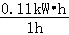＝0.11kW＝110W，
当S₂接3、4时吹热风，此时电动机、R₁、R₂并联，
因并联电路各支路两端的电压相等，
则R₁消耗的功率：
P₁＝＝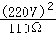＝440W，
已知此时空调扇的总功率为1100W，则消耗R₂的功率为：
P₂＝P﹣P_{电动机}﹣P₁＝1100W﹣110W﹣440W＝550W，
由P＝可得，R₂的阻值为：
R₂＝＝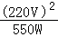＝88Ω。
答：（1）吹冷风时，冰从周围吸收的热量是2.1×10⁴J；
（2）吹冷风时，通过电动机的电流是0.5A；
（3）吹热风时，R₂的电阻是88Ω。

